Капитан Козлов.
Познавательные путешествия
Не путешествуйте просто так. Познавайте!
http://captain-kozlov.ru/

Если Вы собираетесь посетить Сетубал, то эта информация для Вас!
А Вы знали, что... ?
Ранее до 1923 года он обладал столичным статусом.
Территория города лежит на землях одноимённого острова.
Мухаррак примечателен искусственным островом, который примыкает к нему. Здесь расположены великолепные виллы, фешенебельные отели и более скромные гостиницы.
В 5 веке до нашей эры на месте нынешнего города существовало поселение, которое входило в состав древнего государства Дильмун и являлось важным торговым пунктом на пути из южной части территории современного Ирака в Индию.
Свою увлекательную историю, полную исторических событий, Мухаррак начал в 17 столетии. Довольно продолжительное время на его территории находился религиозный центр страны.
При господстве греков-селевкидов в городе располагался центр, где поклонялись языческому богу Авалу. Обычно его изображали в виде кровожадной акулы или огромного быка. В те времена массивное скульптурное изваяние божества возвышалось на центральной площади Мухаррака. В 7 веке по всей территории страны стал быстро распространятся ислам. В нынешний период число горожан Мухаррака продолжает увеличиваться.
В городе родился популярный в Бахрейне певец Али Бахар.
Мухаррак располагается на северо-востоке королевства и отделен от основного острова довольно узким проливом. Через него перекинуто 3 моста, которые позволяют людям быстро передвигаться. Расстояние между участками суши небольшое, но иногда может показаться, что они находятся в разных государствах.
Туристы приезжают сюда, чтобы своими глазами увидеть культурное наследие Бахрейна, которое стремительно исчезает.
В городе находится штаб-квартира бахрейнской авиакомпании Gulf Air и базируется футбольный клуб Muharraq Club

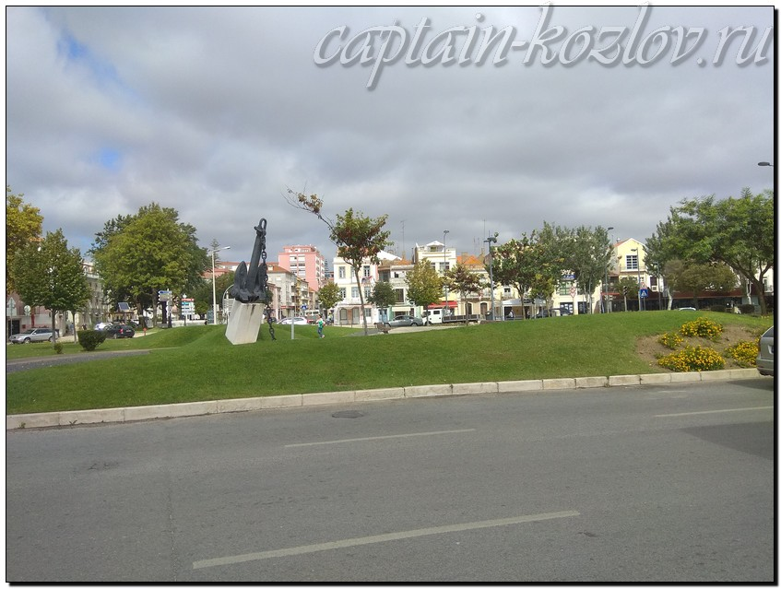
Что непременно стоит посетить в городе Сетубал?

Сувениры из Сетубала :
Сетубал - это, прежде всего, морепродукты!
В остальном же, для Сетубала характерны те же сувениры, что и для Лиссабона. Потому что это и есть пригород поругальской столицы
Консервы с сардинами
Сетубал – один из винодельческих центров Португалии. Самый популярный местный сорт – мускатель
Национальная португальская сладость паштеиш – хороший сувенир для сладкоежек
Португальский сыр – козий, овечий или коровий
Португальский хамон
Портвейн – знаменитое крепленое вино родом из долины реки Дору близ Порто
Оливковое масло
Полотенца, скатерти, салфетки с вышивкой
Серебряные украшения и бижутерия
Сувениры из пробки
Расписная посуда
Плитка азулежу
Португальский петух
Футбольная атрибутика
Религиозные предметы
Книги автора из серии "Путешествия. Козлов"
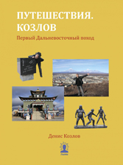 | 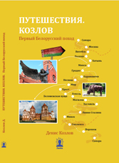 | 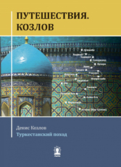
Первый Дальневосточный поход  Купить книгу | Первый Белорусский поход  Купить книгу | Туркестанский поход  Купить книгу

Instagram: captain_kozlov.ru

